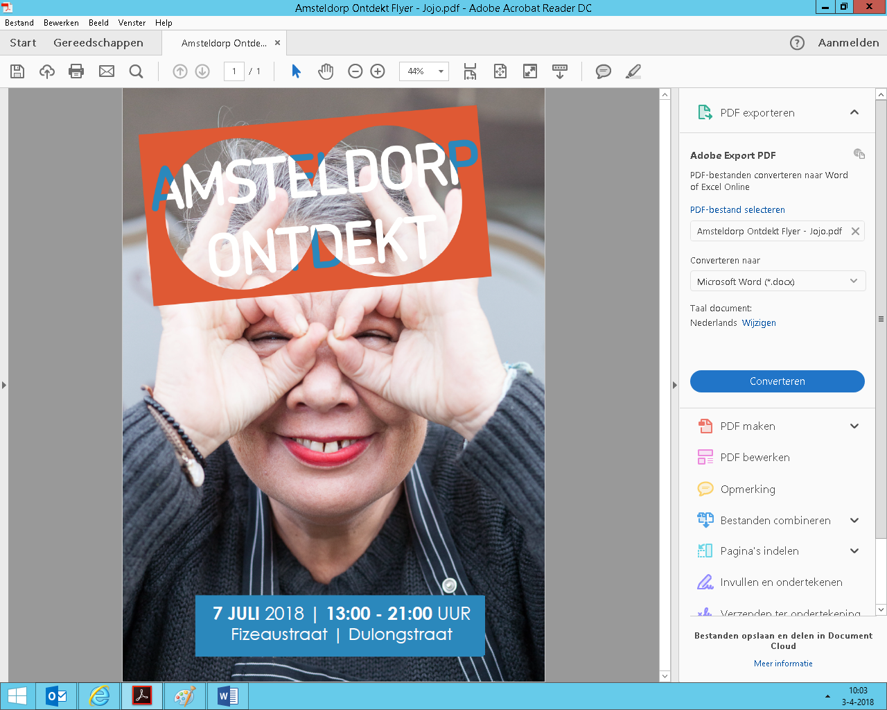

**Markt**

**Buurtfeest**

**Rondleiding**

**Huur nu alvast een marktkraam via amsteldorpontdekt@gmail.com**

**En nog veel**

**meer…**